2016 年度
唐山高新区人力资源和社会保障局部门决算

唐山高新区人力资源和社会保障局

2017 年7 月28日

部门决算公开目录
第一部分 唐山高新区人力资源和社会保障局概况…………………3
一、唐山高新区人力资源和社会保障局主要职责………………3
二、部门决算单位构成……………………………………………4
第二部分 唐山高新区人力资源和社会保障局2016 年部门决算报表……………………………………………………………………5
一、收入支出决算总表……………………………………………5
二、收入决算表……………………………………………………6
三、支出决算表……………………………………………………7
四、财政拨款收入支出决算总表…………………………………8
五、一般公共预算财政拨款收入支出决算表……………………9
六、一般公共预算财政拨款基本支出决算表……………………10
七、政府性基金预算财政拨款收入支出决算表…………………11
八、政府性基金财政拨款基本支出决算表………………………12
九、政府采购情况表………………………………………………13
十、部门国有资本经营预算财政拨款支出决算表………………14
十一、《“三公”经费及相关信息统计表》……… …………15
第三部分 唐山高新区人力资源和社会保障局年部门决算情况说明…
一、收入支出决算总体情况说明…………………………………16
二、收入决算情况说明……………………………………………16
三、支出决算情况说明……………………………………………16
四、财政拨款收入支出决算总体情况说明………………………16
五、“三公”经费支出决算情况说明……………………………16
六、机关运经费的支出情况的说明………………………………17
七、政府采购情况的说明…………………………………………17
八、预算绩效管理工作开展情况说明……………………………17
九、其他重要事项的情况说明……………………………………18
第四部分 名词解释…………………………………………… …19

第一部分 唐山高新区人力资源和社会保障局概况
一、唐山高新区人力资源和社会保障局主要职责
1、综合处：人才工作、社会保险基金监管工作、局内党务工作、公文运转、文书档案、综合文字、局内财务等工作。
2、组织部：科级干部选拔任用、负责干部考评；大学生村官工作；干部培训、选拔、任免、调配，选调生工作；基层党建工作；党员发展、党组织关系接转等党务工作；大组工网、网宣等工作。
3、人事处：机关事业单位科以下工作人员调配、工资福利和档案管理、技术工人考评、岗位设置、聘任、机构设置和人员编制管理、行政审批制度改革、短期合同制工作人员管理、退休人员和老干部、企业军转干部管理等工作。
4、劳动处：劳动人事争议仲裁、群众信访、职工退休审批、职工工伤认定、劳动合同、集体合同和劳动用工备案、劳动合同解除或终止备案等工作。
5、劳动监察大队：宣传、检查劳动保障法律、法规和规章，受理举报、投诉，依法纠正和查处违法行为，两网化工作、农民工工资保证金、劳动年审工作。
6、人才交流服务中心：人才招聘、创业帮扶、新增就业岗位统计、补贴审核、《就业失业登记证》办理、集体户口、专业技术人员管理、人事代理、人事档案保管等工作。

二、部门决算单位构成
从决算单位构成来看：唐山高新区人力资源和社会保障局主要包括局机关及所属的事业单位，具体情况如下：
单位名称 |  | 单位性 | 单位规格 | 经费保障形式
 |  | 质 | 单位规格 | 经费保障形式
合 | 计
唐山高新区人力资源和社会保障局 |  | 行政 | 副县级
唐山高新区劳动人事争议仲裁院 |  | 事业 | 正科级 | 财政性资金基本保证
唐山高新区人才交流服务中心 |  | 事业 | 正科级 | 财政性资金基本保证
唐山高新区劳动监察大队 |  | 事业 | 正科级 | 财政性资金基本保证

第二部分 唐山高新区人力资源和社会保障局 2016 年度部门决算报表

一、收入支出决算表

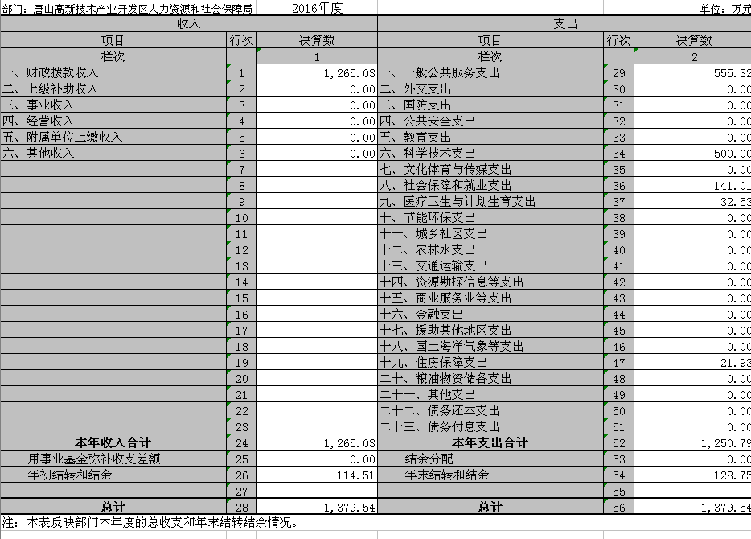

二、收入决算表
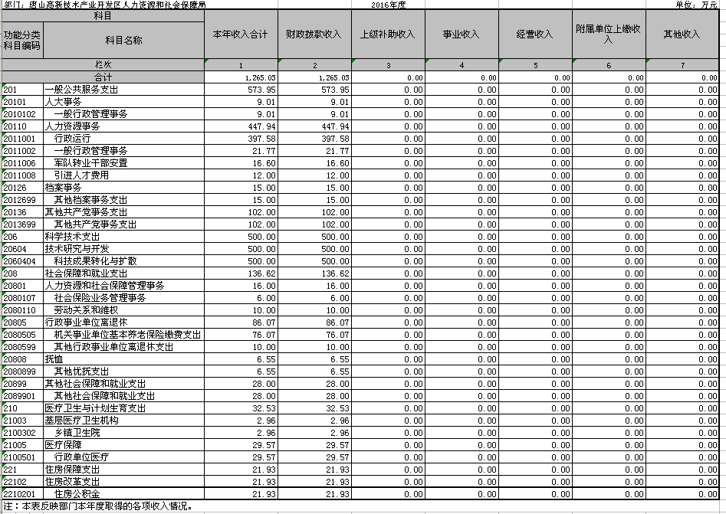

三、支出决算表

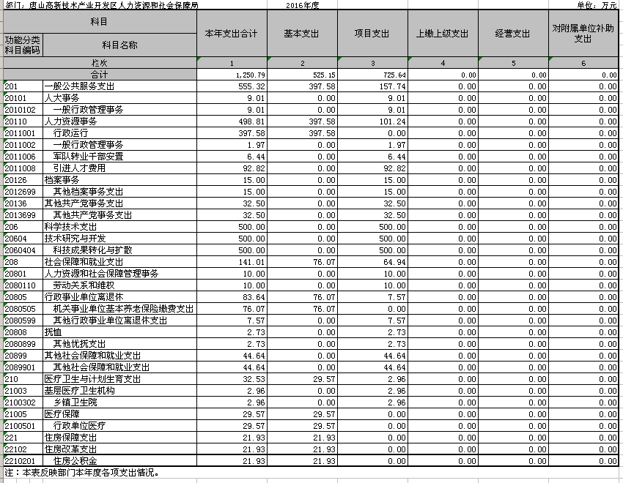

四、财政拨款收入支出决算表

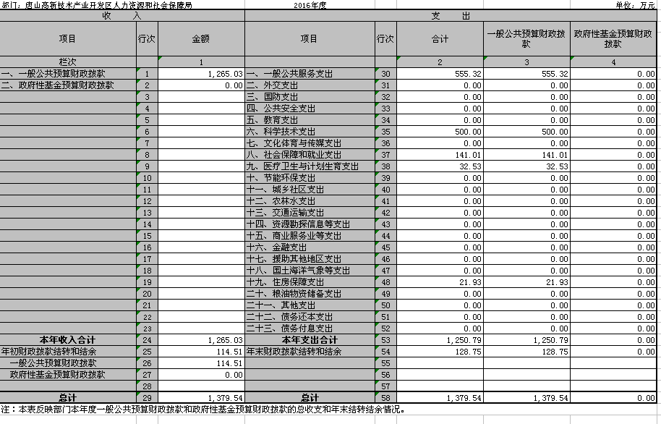
11

五、一般公共预算财政拨款收入支出决算表

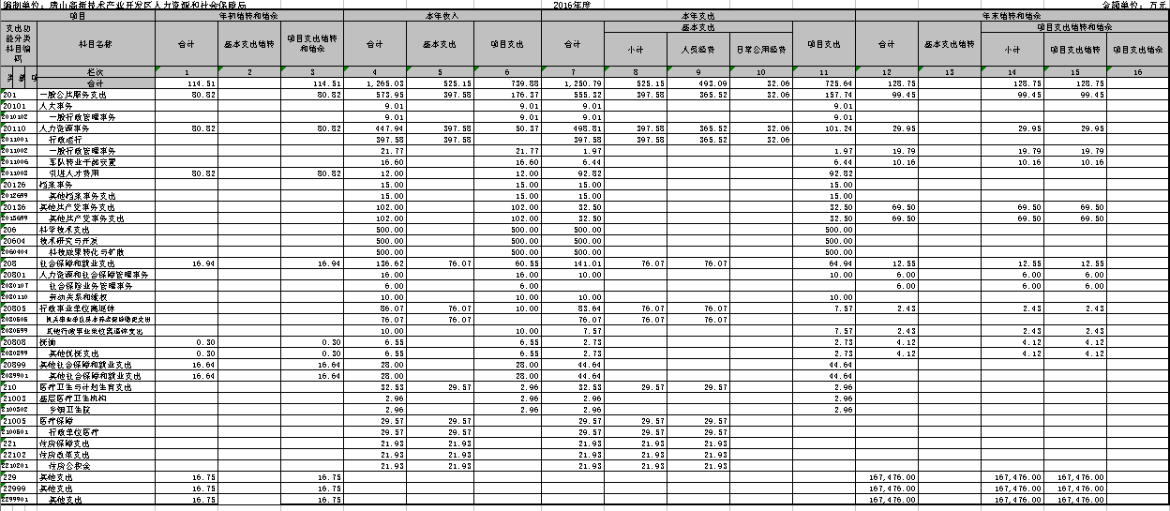

六、一般公共预算财政拨款基本支出决算表

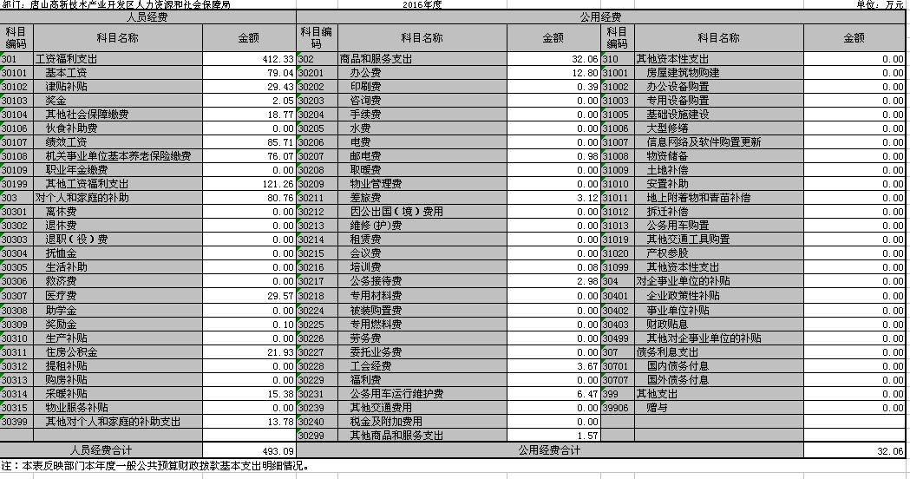

七、政府性基金预算财政拨款收入支出决算表
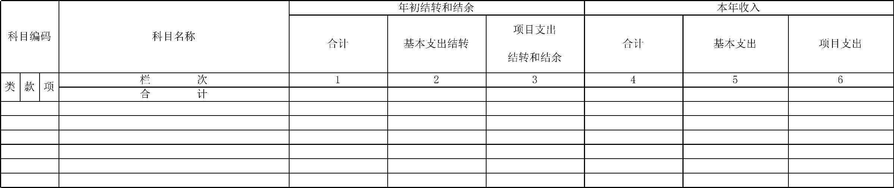

八、政府性基金预算财政拨款基本支出决算表
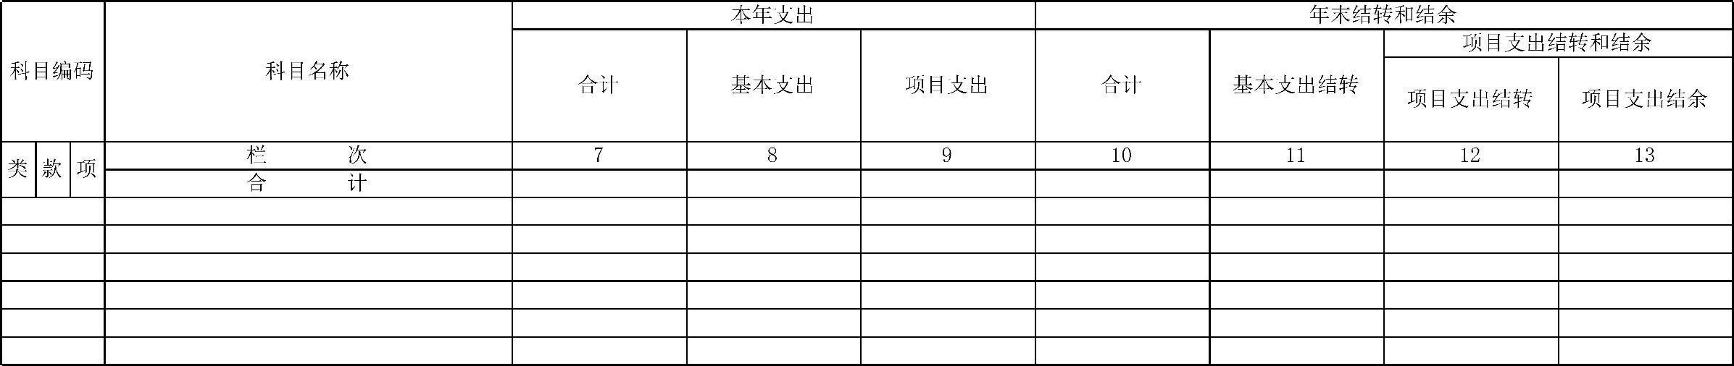

九、政府采购情况表

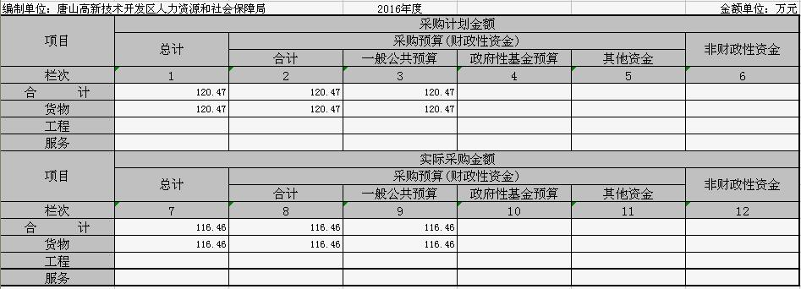

十、部门国有资本经营预算财政拨款支出决算表

部门： |  |  |  | 单位：万元
 | 科目
 |  | 合计 | 基本支出 | 项目支出
功能分类 | 科目名称 | 合计 | 基本支出 | 项目支出
科目编码 | 科目名称
 | 栏次 | 1 | 2 | 3
 | 合计

注：本表反映部门本年度国有资本经营预算财政拨款支出情况。

十一、部门财政拨款“三公”经费支出决算表

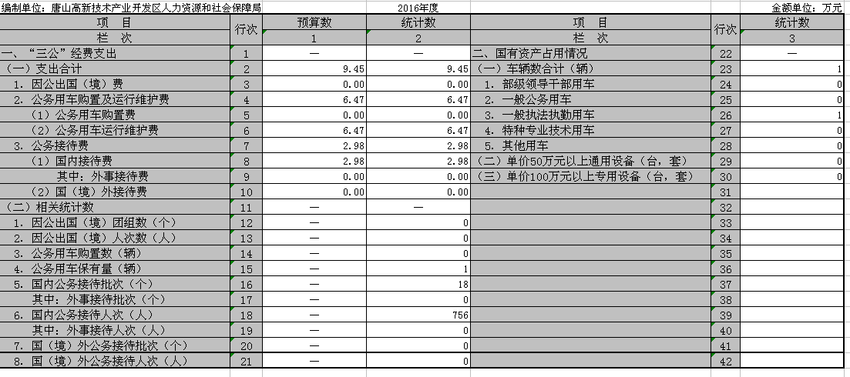

第三部分 唐山高新区人力资源和社会保障局
（一）收入支出决算总体情况说明
2016 年度上年结转和结余114.5 万元，本年收入总计1265.03万元，本年支出总计1250.79 万元，年末结转和结余128.75万元。
（二）收入执行情况说明
2016 年度收入总计1265.03 万元，2015 年度收入总计1193.69万元，相差71.34万元，其主要原因为：一般公共服务支出增加。
（三）支出执行情况说明
2016 年全年支出1250.79万元，其中基本支出525.15万元，项目支出725.64万元，经营支出0万元。
（四）财政拨款收入支出决算总体情况说明
2016 年度财政拨款年初预算为1423万元，支出1250.79万元，其主要原因为按省财政厅有关要求，对下补助资金不列入本级决算。
（五）“三公”经费支出决算情况说明
2016 年三公经费支出决算合计9.45万元，具体情况如下：
（1）公务出国费用0万元，与2015 年公务出国费0万元持平。因公出国（境）团组数0 个、人数0人。
（2）公务用车运行维护费6.47万元，比2015 年公务用车运行维护费6.94万元减少0.47万元。减少的原因为公车改革，导致公务用车运行维护费减少。
（3）公务接待费2.98万元，比2015 年公务接待费3.04万元减少0.06万元。减少的原因为接待人数批次减少。2016年公务接待批次18个、人数756人。
（4）2016 年无公务用车购置，公务用车保有量为1辆，一般公务用车1辆。其他用车0辆。
（六）机关运行运行经费支出说明
2016 年机关运行经费支出32.06万元，比2015 年机关运行经费支出32.56万元减少0.5万元。减少的原因为缩减支出。
（七）政府采购情况的说明
2016 年政府采购支出116.46万元，其中：政府采购货物116.46万元、政府采购工程支出0 万元、政府采购服务支出0万元。
（八）预算绩效管理工作开展情况
我局成立了以副局长为组长，综合处处长为副组长，有关业务处室负责人为成员的绩效评价工作领导小组，并组织有关处室单位负责人和具体承办人召开了绩效评价工作布置会，建立了评价工作小组。将所有需要评价的资金项目，按照工作职能性质，划分为就业再就业、人事人才、军转干部管理、公务员管理、其他等五大类，评价小组对处室单位的初评结果提出修改意见及建议。通过对财政性支出项目资金使用的规范性、有效性、绩效实现情况等内容，及时总结经验，分析存在的问题，提出改进意见和建议，完善工作机制，进一步促进人社工作经费支出管理，提高科学决策水平和财政资金使用效益。
(九)其他重要事项的情况说明
2016 年度政府性基金预算财政拨款上年结转和结余0 万元，本年收入0 万元，本年支出0 万元，年末结转和结余0万元。因此，2016 年度政府性基金预算财政拨款收入支出决算表为空。
2016 年部门国有资本经营预算财政拨款支出为0 万元，因此2016 年度部门国有资本经营预算财政拨款支出决算表为空。

第四部分名词解释
一、部门决算
部门决算是指行政事业单位按照相关编审要求向财政部门报送的，用以反映本部门、单位财务收支状况和资金管理状况的总结性文件。
二、事业收入
事业收入是指事业单位开展专业业务活动及辅助活动所取得的收入。
事业单位的收入包括财政补助收入、上级补助收入、事业收入、经营收入、附属单位缴款、其他收入和基本建设拨款收入等。按规定应上缴财政预算的资金和应缴财政专户的预算外资金不计入事业收入；从财政专户核拨的预算外资金，计入事业收入。
三、基本支出
基本支出是指预算单位为保障机构正常运转和完成日常工作任务而发生的各项支出，包括人员经费和公用经费。
四、项目支出
项目支出是指在基本支出之外为完成特定行政任务和事业发展目标所发生的支出。
五、政府采购
政府采购是指国家各级政府为从事日常的政务活动或为了满足公共服务的目的，利用国家财政性资金和政府借款购买货物、工程和服务的行为。政府采购不仅是指具体的采购过程，而且是采购政策、采购程序、采购过程及采购管理的总称，是一种对公共采购管理的制度。

